T. G. Masaryk jde do divadla

Česká a německá kultura

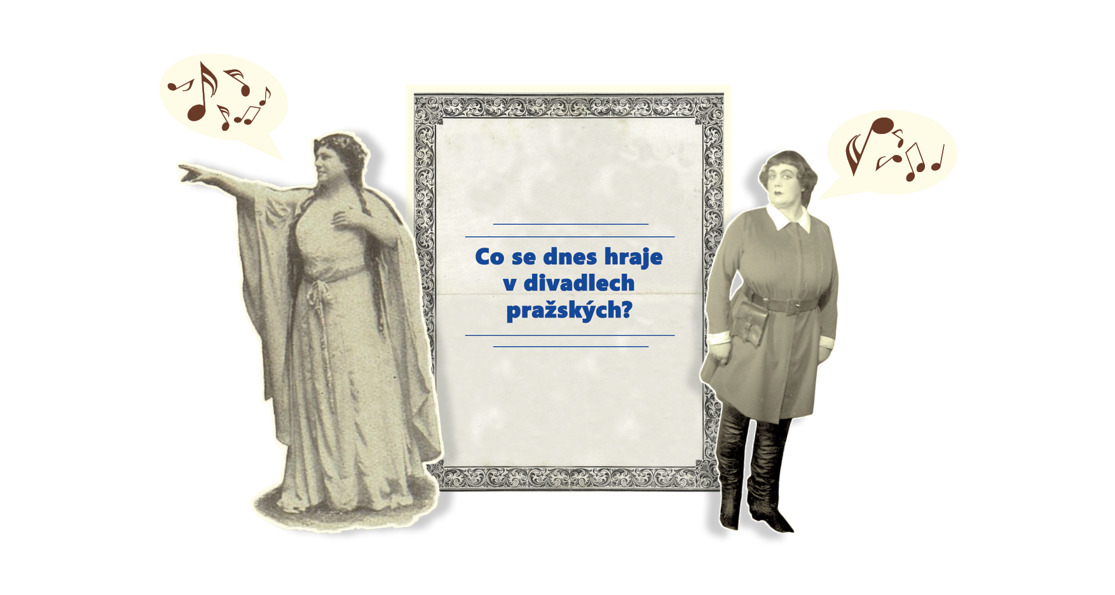

1. Úvod
Přečtěte si krátký příběh a odpovězte na otázky.

1.1 Text
Masaryk se vrací do vlasti
Tomáš Garrigue Masaryk během první světové války cestoval po celém světě. V každé zemi, kterou navštívil (především: Rusko, Švýcarsko, Francie, Velká Británie a Amerika), prosazoval myšlenku vzniku společného státu Čechů a Slováků.
Od května 1918 pobýval Masaryk v Americe, tam také oslavil 28. října 1918, kdy vznikla Československá republika. V Americe prožil i své zvolení za prezidenta, to se odehrálo v Praze 14. listopadu 1918.
Masaryk se na cestu do vlasti vydal až v prosinci 1918. Cesta to byla dlouhá. Masaryk se postupně zastavil v Anglii, Francii, Itálii a Rakousku. Nové československé hranice překročil 20. prosince 1918. Noc strávil v Českých Budějovicích a 21. prosince pokračoval přes Tábor do Prahy. Kudy projížděl, lidé ho nadšeně vítali. Do Prahy dorazil v 13.15 na Wilsonovo nádraží (dnes Hlavní nádraží). V Praze Masaryka čekalo velkolepé přivítání. Lidé dokonce lezli na stromy, aby tu slávu mohli vidět. Následoval slavnostní průjezd Prahou k Národnímu sněmu, kde Masaryk složil svůj prezidentský slib. A poté se vydal za svou ženou Charlottou, kterou po celou dobu války neviděl. I v následujících dnech byl Masaryk na roztrhání. Čekal ho první prezidentský projev na Pražském hradě. Přijal také pozvání do divadla.

1.2 Otázky
- Byl T. G. Masaryk přítomen na zasedání, kde byl zvolen prezidentem? A) Ano B) Ne
- Jaké země prezident Masaryk navštívil, než dorazil do Československa?
- Které město v Československu navštívil prezident jako první?
- Které instituce prezident navštívil v průběhu prvních dnů v republice?

2. Masaryk v divadle
Přečtěte si následující dva texty a odpovězte na otázky. Následně se rozdělte do skupin a ve skupině porovnejte odpovědi.

2.1 Opera Libuše v Národním divadle
President Masaryk v Národním divadle, Slavnostní představení Libuše

O 7. hod. večerní uvítalo hřímavým „Sláva“ shromážděné obecenstvo příjezd automobilu presidenta, který přijel se svou dcerou dr. Alicí Masarykovou a se synem Janem. ... Intendant Sokol přivítal presidenta Masaryka proslovem, ve kterém poukázal na význam Národního divadla a jeho kulturní poslání a zdůraznil, že o květnových slavnostech šel národ své lepší budoucnosti vstříc. President odpověděl, že vždy věřil ve velký význam divadla a že doufá, že při výchově, která nás čeká, splní Národní divadlo, v němž je možno denně mluviti ke třem tisícům lidí, svou vzdělávací funkci. …
Pro slavnostní představení na uvítanou prvního presidenta československé republiky nemohlo býti přirozeně zvoleno jiné dramatické dílo naše než „Libuše“, kterou psal nesmrtelný náš Bedřich Smetana, aby sloužila k slavnostem celého českého národa. Včerejší vítání presidenta Masaryka a říjnová oslava vzkříšení české samostatnosti byly až dosud největšími slavnostmi národa. Kromě toho právě Masarykovi mohlo zazníti vstříc jen dílo Smetanovo. Bylť to on, který, vzpomínáme, ve svých přednáškách vždy ukazoval na Smetanu jako na typ česky národního umělce. …

Zdroj: Národní listy, r. 58, č. 161, 23. 12. 1918

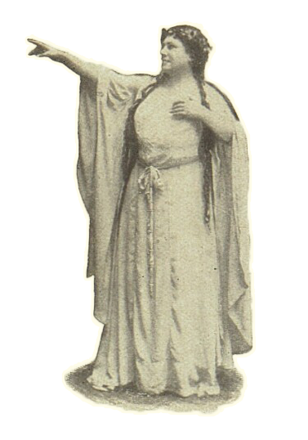
2.1.1 Odpovězte na otázky:
- Jakou událost text popisuje?
- V jakém období dějin Československa se události odehrály?
- Jak byl přivítán Masaryk v divadle?
- Jaké představení se v divadle odehrálo?
- Jakým jazykem pronesl Masaryk svůj projev?

2.2 Opera Fidelio v německém divadle
Masaryk a čeští Němci, President v pražském německém divadle Praha, 23/12. (Čtk.)

Dnešního večera dostavil se president Masaryk do německého divadla, aby byl přítomen slavnostnímu představení. Po oficiálním vítání ve dvoraně, přičemž president poděkoval také několika německými slovy, zaujal místo ve své lóži. Jakmile do lóže vstoupil, uchystalo mu německé obecenstvo, jež vyplnilo hlediště do posledního místečka, bouřlivé a srdečné ovace. Slavnostního představení se zúčastnilo také celé ministerstvo. …

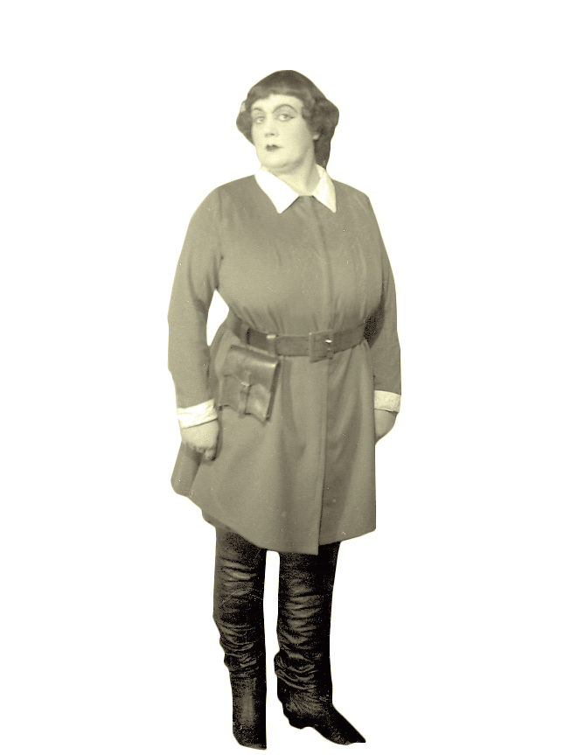
V divadelním vestibulu přivítal presidenta intendant (vrchní správce divadla) německého divadla, člen Nár. shromáždění V. Němec, a představil mu zástupce „Theatervereinu“ (divadelního klubu) a ředitele divadla Kramera. President děkoval intendantovi česky a proslov pokračoval německy: Děkuji vám pánové za vaše přátelská slova. Pravé, ryzí umění je výrazem národnosti, avšak právě a zároveň opravdové lidskosti. Jako takové je pravé umění v pravém slova smyslu mezinárodní. Je samozřejmé, že německému umění nejen v Praze, nýbrž i v celém území naší republiky dostane se patřičné ochrany, kterou právem očekáváte. (hlučný potlesk a volání „Hoch-Sláva“). Naše doba je bohužel dosti vážná, že snad ještě „inter arma silent Musae“ (ve válce Múzy mlčí, pozn. autorek). Děkuji pražským Němcům za jejich důvěru, kterou mě poctívají a buďtež ujištění, že Němcům našeho státu dostane se plné rovnoprávnosti. (Bouřlivý potlesk, „Bravo“). Těší mě politické prozíravost, která přivodila dnešní večer. Já doufám a přeji si, aby dnešní večer byl jen prologem – smím-li se tak vyjádřiti – k velkému politickému dramatu, jež bychom společně my a Němci naší vlasti mohli a směli sehrát (Bouřlivý souhlas). Těší mě, že mohu večer stráviti ve vašem divadle. … Poté zahájeno představení Beethovenova Fidelia.

Zdroj: Lidové noviny, r. 26, č. 353, 24. 12. 1918

2.2.1 Odpovězte na otázky:
- Jakou událost text popisuje?
- V jakém období dějin Československa se události odehrály?
- Jak byl přivítán Masaryk v divadle?
- Jaké představení se v divadle odehrálo?
- Jakým jazykem pronesl Masaryk svůj projev?

2.3 Porovnání textů
Odpovězte na otázky:

- Jaké události texty popisují?
- V jakém období dějin Československa se události odehrály?
- Co je v textech zobrazeno stejně a co odlišně? Vyberte z možností: stejné/odlišné
  - Přivítání prezidenta Masaryka v divadlech: a) stejné b) odlišné
  - Představení, které se hrálo: a) stejné b) odlišné
  - Jazyk, kterým pronesl prezident svůj projev: a) stejný b) odlišný
- Jaká představení se hrála?

3. Opery Libuše a Fidelio
Znáte opery Libuše nebo Fidelio? Poslechněte si ukázky:

3.1 Libuše
Text písně:
Můj drahý národ český
neskoná, on pekla hrůzy
slavně překoná! Český
národ neskoná, on pekla
hrůzy slavně překoná!
Sláva! Sláva!

3.2 Fidelio
Text písně:
O welche Lust,
in freier Luft
Den Atem leicht zu heben!
Nur hier, nur hier
ist Leben!

Překlad:
Jaká to radost
nadechnout se čerstvého vzduchu!
Jen zde, jen zde
je možné žít.

4. Závěr
Zůstaňte ve skupině a odpovězte na otázky:
- Proč podle vás šel prezident Masaryk v tak důležitý okamžik, jako je zrod nového státu, do divadla? A proč zvolil právě tato divadla?
- Víte, kde se divadla nacházela?
- Proč byla pro návštěvu prezidenta vybrána právě tato díla?
- Proč mluvil prezident Masaryk o „ochraně německé kultury“?

5. Konec hodiny
Jak bys ohodnotil/a hodinu?
- 5 hvězdiček
- 4 hvězdičky
- 3 hvězdičky
- 2 hvězdičky
- 1 hvězdička

6. Test
- Která dvě divadla navštívil president Masaryk na konci roku 1918?
- Ve kterém městě se tato divadla nacházela/nacházejí?
- Ve kterém roce a měsíci se vrátil Tomáš Garrigue Masaryk do Československa?

7. Zdroje
- Úvodní fotografie: Libuše: Foto Posselt [Fotografie]. Fotografie ze hry Libuše. Světozor. Světová kronika současná slovem i obrazem: časopis pro zábavu i poučení. Praha: J. Otto, 1923, roč. 23, č. 22., str. 538. (19. 07. 1923) / Fidelio: Váňa Karel [Fotografie]. Fotografie ze hry Fidelio. Dostupné na www.eSbirky.cz, archiválie pod názvem: Petanová, Božena – Leonora, Fidelio (Beethoven, L.) [10-9-2020]
- Libušin soud: Autor neuveden. [fotografie]. Fotografie ke článku Libušino proroctví. Dostupné na www.operaplus.cz [11-10-2020]
- Fidelio: Agentura Ceps. [fotografie]. In: Pestrý týden. Praha: Grafické umělecké závody V. Neubert a synové, 1944, roč. 19, č. 9, str. 9. (4. 3. 1944)

